МИНИСТЕРСТВО НАУКИ и высшего образования

**РОССИЙСКОЙ ФЕДЕРАЦИИ**

Федеральное государственное автономное образовательное учреждение

высшего образования

«Санкт-Петербургский политехнический университет Петра Великого»

(ФГАОУ ВО «СПбПУ»)

**Институт среднего профессионального образования**

**Отчёт по лабораторной работе № 1**

**по учебной дисциплине «Профессиональный модуль»**

**Тема: «Проектирование графического интерфейса пользователя»**

Выполнила студентка

специальности 09.02.07

Программирование в компьютерных

системах

II курса группы 22919/22

Горинова Дмитрия   
Михайловича

Преподаватель

Иванова Дарья Васильевна

Санкт-Петербург,

2023

Цель работы: Познакомиться с основными элементами управления (виджетами) и приобрести навыки проектирования графического интерфейса пользователя.

Ранжированные функции проекта

|  |  |
| --- | --- |
| Уровень приоритета | Номер функции |
| Приоритет 1 (наибольший) | 1. Видеть представленные лоты. 2. Отслеживать время до окончания. 3. Регистрация на сайте. 4. Авторизация на сайте 5. Вход в личный кабинет |
| Приоритет 2 | 1. Переход на страницу лота 2. Просмотреть сертификаты подлинности/ мнение оценщиков. 3. Совершение ставки, установленного пользователем размера. 4. Прочитать описание/исторической справки лота. |
| Приоритет 3 | 1. Привязка платёжных средств 2. Оформление доставки. 3. Отслеживание пути товара 4. Просмотр истории участия в торгах 5. Уведомления |
| Приоритет 4 (наименьший) | 1. Обращение в техническую поддержку 2. Пользовательские настройки |

Сценарий работы с программой.

Пользователь – Страница Лота.

Пользователь сразу не заинтересован в покупке антиквариата, который выставляют на сайте. Он заходит на сайт, попадает на Главную Страницу (макет 1).

Так как в дизайне использован яркий жёлтый цвет, пользователь может захотеть изменить настройки яркости, которые он найдёт под значком шестерёнки, контрастирующим с жёлтым фоном.

Элементы жёлтого цвета выделяют функции перехода в личный кабинет (большая круглая кнопка в левом верхнем углу), регистрации и авторизации. Это акцентирует внимание на том, что продукт разработан в расчёте на работу с зарегистрированными пользователями. При использовании одной из этих кнопок, пользователь перейдёт на таблоид регистрации (макет 2). После регистрации пользователь перейдёт в личный кабинет (макет 3)

Большую часть интерфейса занимают панели лотов. Преимущественно, они заняты фотографиями самих объектов продажи. Внизу представлена базовая информация для заинтересованных в торгах пользователей, которые являются нашей клиентской базой. При нажатии на панель происходит переход на страницу лота.

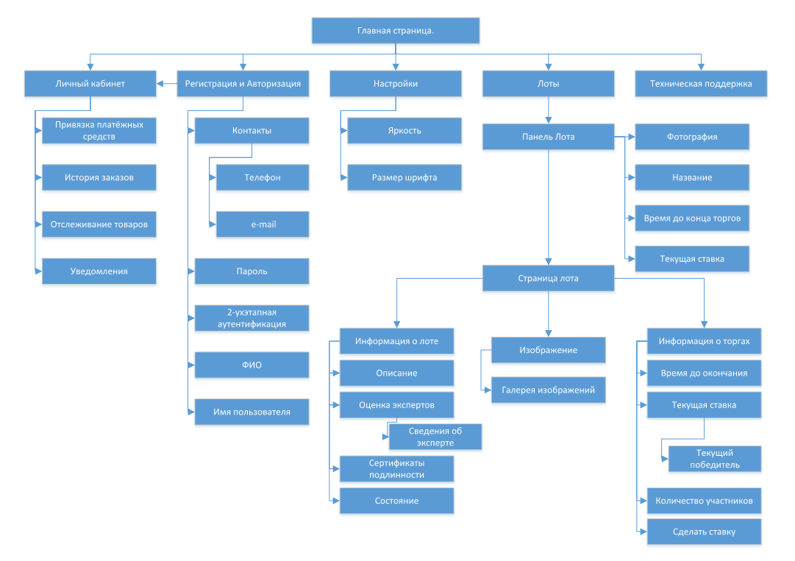

Макет 1 – Главная страница

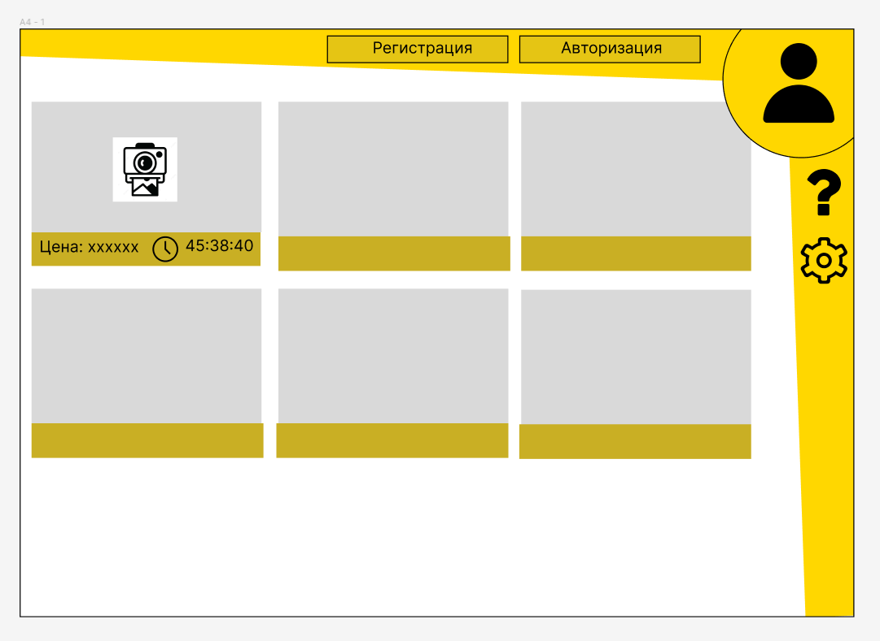

|  |  |  |  |  |  |  |  |  |  |
| --- | --- | --- | --- | --- | --- | --- | --- | --- | --- |
| **Название поля** | | **Тип** | | **Условия видимости** | | **Условия доступности** | | **Описание** | |
| Переход в личный кабинет | | Кнопка со Значком | | Все | | Зарегистрированные пользователи | | Ссылка на страницу личного кабинета | |
| Регистрация и авторизация | | Кнопка с текстом | | Все | | Все | | Ссылка на регистрационный таблоид | |
| Обращение в тех поддержку | | Значок | | Все | | Все | | Ссылка на форму обращения в Тех-Поддержку | |
| Пользовательские настройки | | Значок | | Все | | Все | | Ссылка на страницу настроек | |
| Панель лота | | Составная панель | | Все | | Все | | Ссылка на страницу Лота;  Предоставляет начальную информацию об объекте | |

Макет 2 – Таблоид регистрации

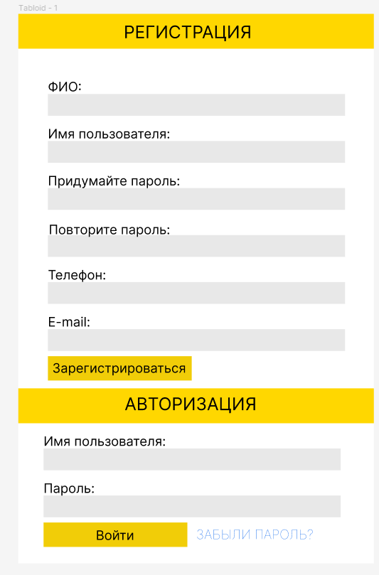

|  |  |  |  |  |  |  |  |  |  |
| --- | --- | --- | --- | --- | --- | --- | --- | --- | --- |
| **Название поля** | | **Тип** | | **Условия видимости** | | **Условия доступности** | | **Описание** | |
| “Регистрация” | | Текст | | Все | | - | | Информационный текст | |
| Названия регистрационных данных | | Текст | | все | | - | | Информационный текст | |
| Поля регистрационных данных | | Заполняемые текстовые поля | | Все | | Все | | Заполняемые однострочные поля для ввода пользовательских данных (6 штук) | |
| “Зарегистрироваться” | | Кнопка с текстом | | Все | | Все | | Ссылка на личный кабинет | |
| “Авторизация” | | Текст | | Все | | - | | Информационный текст | |
| Названия авторизационных данный | | Текст | | Все | | - | | Информационный текст | |
| Поля аторизационных данных | | Заполняемые текстовые поля | | Все | | Зарегистрированные пользователи | | Заполняемые однострочные поля для ввода пользовательских данных (2 штуки) | |
| “Войти” | | Кнопка с текстом | | Все | | Зарегистрированные пользователи | | Ссылка на личный кабинет | |
| “Забыли Пароль?” | | Текст с ссылкой | | Все | | Зарегистрированные пользователи | | Ссылка на окно смены пароля | |

Макет 3 – Личный Кабинет

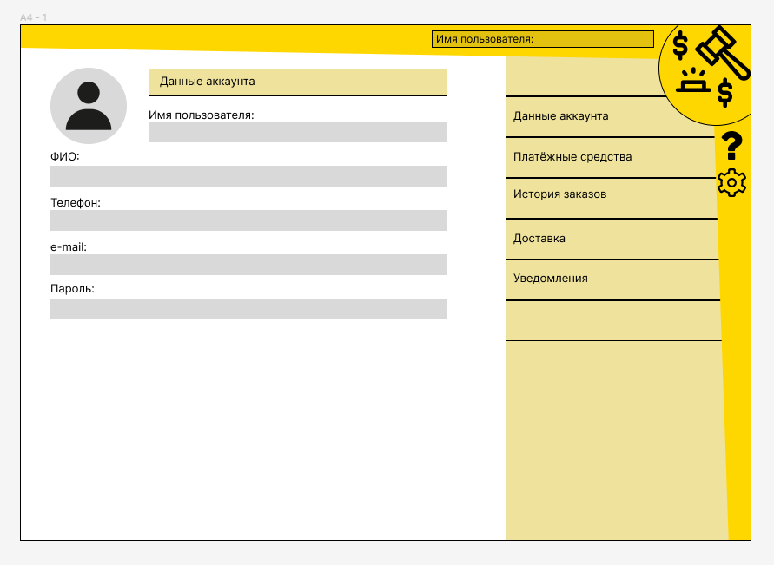

|  |  |  |  |  |  |  |  |  |
| --- | --- | --- | --- | --- | --- | --- | --- | --- |
| **Название поля** | | **Тип** | **Условия видимости** | | **Условия доступности** | | **Описание** | |
| Имя пользователя | | Текст | | Зарегистрированные пользователи | Зарегистрированные пользователи | | Информационный Текст | |
| Переход на Главную страницу | | Кнопка с значком | | Зарегистрированные пользователи | Зарегистрированные пользователи | | Ссылка на Главную Страницу | |
| Обращение в тех поддержку | | Значок | | Зарегистрированные пользователи | Зарегистрированные пользователи | | Ссылка на форму обращения в Тех-Поддержку | |
| Пользовательские настройки | | Значок | | Зарегистрированные пользователи | Зарегистрированные пользователи | | Ссылка на страницу настроек | |
| Вкладка “Данные аккаунта” | | Рабочая область | | Зарегистрированные пользователи | Зарегистрированные пользователи | |  | |
|  | |  | | Зарегистрированные пользователи | Зарегистрированные пользователи | |  | |
|  | |  | | Зарегистрированные пользователи | Зарегистрированные пользователи | |  | |
|  | |  | | Зарегистрированные пользователи | Зарегистрированные пользователи | |  | |
|  | |  | | Зарегистрированные пользователи | Зарегистрированные пользователи | |  | |